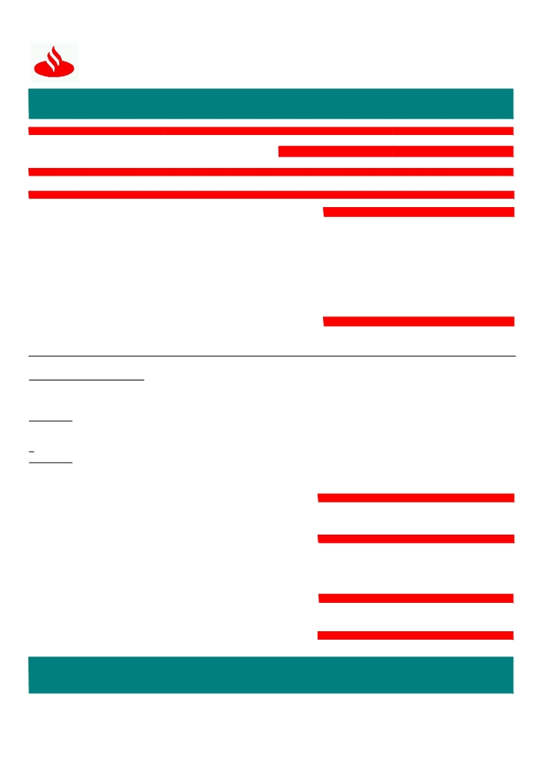

Santander
Banco Santander Chile
97.036.000 -K

COMERCIO

SEÑORES
✗

EXTERIOR

FECHA EMISION FOLIO

PRODUCTOS QUIMICOS Y MINERALES LIMITADA 29 de Octubre del 2014
CENTENARIO 1633 LA CALERA SUCURSAL
LA CALERA CHILE RUT : 00786082706 0563CTRO EMP VALPAR
ASUNTO
AVISO DE COBERTURA PRÉSTAMOSDETALLE
Estimado Cliente: DATOS BASICOS
SU REFERENCIA
De acuerdo a sus instrucciones hemos efectuado cobertura de la NUESTRA REFERENCIA
Carta de Crédito indicada en referencia. MONEDA
MONTO PAGADO
Total Capital Usd. 40.150,00 VALIDEZ
Total Intereses Usd. 98,49
Total Interes Financ 2
F842112
DEPARTAMENTO
Préstamos

USD
40.248,49
24/11/14

días $ 0.00

Total Impuestos 144.032 CTA.CTE. 000000000288683

TOTAL A PAGAR $ 40.248,49 INDICADORES FINANCIEROS
TIPO DE CAMBIO PACTADO 581.620000000

PARIDAD 1.000

Otros Gastos e Impuestos

Planillas

Intereses
29-10-2014 26-11-14 40,150.00 3.154000 28 98,49

DATOS DE APLICACIÓN
ORIGEN DE LOS FONDOS:
Cuenta Corriente M/L
000000000288683

OTROS DATOS

TASA 3.15400

SUS CONTACTOS SON :
Si requiere mayor información favor contactar a su Ejecutivo de Cuenta o Ejecutivo de Negocio Internacional.
CONTROL INTERNO
816/COLPGG/v1
A través de Office Banking podrá obtener información de sus operaciones realizadas. En Cartola de flujo se encuentra disponible liquidación contable y copia de Swift si corresponde. En Cartola de Stock visualiza sus operaciones vigentes.
Este formulario no necesita firma manuscrita, los datos contenidos, han sido validados y autorizados por supervisores interno

